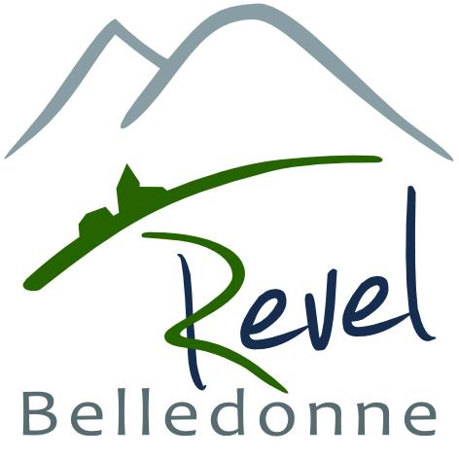
MANDAT ET ENGAGEMENT DU MAITRE D'OUVRAGE

REHABILITATION DE L'ASSAINISSEMENT NON COLLECTIF

Opération : réhabilitation de l'assainissement non collectif

Je soussigné : ….................................................................................................................................

Demeurant à : ….................................................................................................................................

Disposant d'un dispositif d'assainissement non collectif antérieur à 1996,

Donne mandat à la commune de Revel pour percevoir de l'Agence de l'Eau Rhône-Méditerranée-Corse la subvention qui me sera attribuée pour l'opération rappelée ci-dessus avant de me la reverser intégralement ;

M'engage à respecter la date butoir de transmission des justificatifs à la collectivité (dans la cas contraire l'aide sera annulée) ;

M'engage à reverser à la commune de Revel les aides que j'aurais perçues en cas de non respect de mes obligations (réalisation des travaux conformément au projet résultant de l'étude à la parcelle, respect de l'arrêté du 7 mars 2012 relatif aux prescriptions techniques applicables aux installations d'assainissement non collectif).

Fait à , le

Signature du particulier,

